萌新Q&A

旨在帮助还不会查看wiki的萌新回答一些基础问题，不回答路线问题，路线问题请参考攻略，具体游戏细节问题，请参考游戏左下角wiki部分，本QA只针对部分常见问题。

1. Q：为什么我脚本没生效

A：是否是1周目、油猴是否安装、游戏是否是网页版、游戏地址是否正确、主框架是否安装进油猴、油猴是否为最新版、主脚本是否关联游戏地址等

1. Q：高级设置怎么查看/添加

A：脚本配置部分，同时按住左ctrl与鼠标左键点击对应位置。

1. Q：Can't load jQuery UI弹窗问题

A：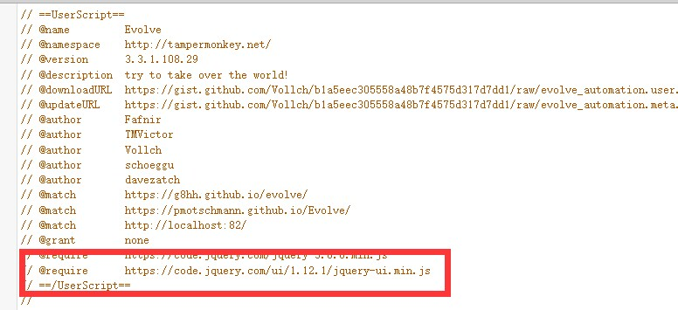将主脚本中红框对应地址https://code.jquery.com/ui/1.12.1/jquery-ui.min.js改为<http://ajax.aspnetcdn.com/ajax/jquery.ui/1.12.1/jquery-ui.js>或者<http://ajax.googleapis.com/ajax/libs/jqueryui/1.12.1/jquery-ui.js>。

1. Q：为什么我没地狱/伊甸

A：首先要有毁灭战士成就，即建造世界对撞机并充能，建造1个太空驻军并充能，同时地狱没有士兵，然后等待事件；其次野生的伊甸球限定邪恶宇宙、野生的地狱球则是非邪恶宇宙

1. Q：钢怎么获得

A：建造军营以后，您就可以在内政面板下攻击敌人获得钢。您也有较小的机会通过贸易路线发现它。（译者注：只要有贸易路线在自动买入或自动卖出资源，则每秒有1/1250的概率发现钢）发现钢以后，就可以在市场中直接买卖钢了。您也可以在研究坩埚钢以后在冶炼厂中生产钢。

1. Q：铝怎么获得

A：铝由石工在采石场产出，植物种群（有多汁特质）由矿工在矿井产出。

1. Q：为什么我钢不冶炼了

A：首先去设置-生产设置里，查看是否为优先冶炼钢，然后煤产量是否是正数

1. Q：为什么我锻造物不制造

A：首先在内政页面里查看这个按钮是否是开启的，有是请关闭，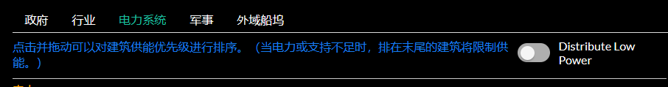，其次设置-生产设置里对应锻造物是否启用，锻造物需要的原材料是否充足，锻造物权重是否正确，如果不确定就将开关全部打开，权重全部设置为1，保底原材料设置为0，高级设置全部删除，可以临时解决问题。

1. Q：政府体制的选择

A：游戏内算上无政府装填共有11个体制，无政府为最初始状态，不做成就的话强烈建议换掉；专治、民主、寡头为最早解锁的3个体制，专治偏向于战斗，但由于工作压力增加，会导致士气下降；民主偏向于士气，但全产也会下降；寡头针对高税收的惩罚减弱；技术官僚主义减少研究中知识的需求，增加知识产量，但是同样会增加所有资源消耗的成本；公司官僚主义增加工厂、水泥厂、石墨烯厂和金属玻璃工厂产量，赌场及工厂奢侈品的收入增加，但是会减少士气及大幅度减少税收；社会主义增加锻造物（即锻铁、胶合板等以及智械的量子资源）的产量，略微增加工厂、水泥厂、石墨烯厂和金属玻璃工厂产量，但是会降低收入；联邦与神权都是纯粹的全产，前期用联邦，后期先祖系cri点高后选择神权。

选择方面：初期爱打仗选专治，要士气（全产）选民主；之后技术官僚主义非常推荐；缺锻造物（尤其是智械挑战）选社会，缺工厂产物（纳米管，锡烯，合金，聚合物等）选择公司官僚主义。

1. Q：狂热信仰与人类学之间有什么区别？

A：它们各自有不同的后续研究，人类学比较适合短时间的周目，而狂热信仰更适合长时间的周目。人类学直接给予寺庙固定加成，还有一些独特的研究来增加知识和资金的收入。狂热信仰 给予寺庙一个随游戏进程逐渐增加的加成，以及一些强化贸易和战斗的独特研究，您还可以获得上周目游戏使用种族的主要特质。再点出超越CRI后，可以同时研究。狂热信仰需要至少15名教授后，效果才会超过人类学。

1. Q：神化先祖与研究先祖之间有什么区别？

A：它们各自有不同的后续研究，研究先祖比较适合黑洞以下的周目，如播种重置，而研究先祖更适合长时间的周目。研究先祖会给予通灵塔一个固定加成，而神化先祖给予通灵塔一个随游戏进程逐渐增加的加成，同时神化先祖可以继承上上周目游戏使用种族的主要特质。

1. Q：瓦尔迪（遗传绝境）怎么选择

A：在初始进化阶段，选择对应的种群后，一直到最后一步选择种族前，点开下方挑战设置，选择遗传绝境，遗传绝境强制金星（全挑战）。

1. Q：哪些物质在质量喷射器中算作奇异物质？

A：地狱石与超铀，此外由于魔法宇宙不能黑洞重置，所以魔法宇宙没有奇异物质。

1. Q：我该如何获得灵魂宝石？

A：地狱派巡逻队击杀恶魔时有很低的概率掉落，解锁灵魂锻炉后会。巡逻队越多，吸引器信标越多，获取的效率就越高，同时恶魔数量也会越多，量力而行。

1. Q：如何获得反质粒

A：反质粒是反物质宇宙的专属威望资源，有且仅在反物质宇宙产出，同时反物质宇宙不产出质粒，出血1必须由反质粒点出，出血23可以出了反物质宇宙，用普通质粒点出，反质粒的加成，在点过CRI后，在非反物质宇宙生效1/4的数量，主义保留好对应数量的噬菌体以保证最大加成。

1. Q：量子水平影响哪些内容？

A：蜂群工厂降低蜂群卫星的成本比例， 量子制造研究提升的 工厂产量， 星际货仓提升的仓库资源储量上限，以及AI中枢要塞的效果，量子可以简单的理解为知识上限越高量子水平越高。

1. Q：什么是精通？

A：精通是完成成就给予的全产加成。需要获得相应CRISPR升级后才生效。完成成就后会给予部分全宇宙精通以及部分本宇宙精通，重复完成成就不会给予精通，不同宇宙完成相同成就只会给予对应宇宙精通不会给予全宇宙精通。同时绝大部分微型宇宙取得的成就不给予全宇宙精通，仅专属成就会给予。

1. Q：萌新期灵魂宝石怎么用

A：萌新的黑洞期，宝石除了拿1个研究虚拟现实，剩下的都存着等黑洞重置，需要10个，即一共需要11个宝石，地狱熔炉部分仅在你超过10个宝石后酌情研究。

1. Q：影响质粒获取数量的因素

A：当前人口总数及士兵总数以及本周目知识消耗数量。

1. Q：在进化阶段，是什么决定了最终我在种群中随机到的种族？

A：只要完成过核爆重置的种族都可以在进化阶段直接选择。使用 25 个不同的种族进行核爆重置后，就可以在核爆重置以后的进化阶段选择任意种族了（大灭绝成就）。第二种、第三种威望重置后您也可以直接选择种族。如果以上条件不满足，则结果将由随机种子决定。每次重置后都会生成一个决定该后果的随机种子。如果您只是导出存档又导入的话，结果是不会变化的。

1. Q：士气有什么效果？

A：如果士气超过100%，每超过1%可以使全局产量+0.5%。如果士气低于100%，每低于1%将使全局产量-1%，士气下限25%，天种族下限50%，没上限。

工作压力、失业人口、天气、温度、税率、战争贩子和娱乐都会影响士气数值。工作压力与人口规模有关，可以通过 [易满足] 特质降低。不同的种族从特定的天气和温度中获得不同的加成或减成。税率超过20%且低于40%的情况下，每超过1%，士气-1%；税率超过40%的情况下，每超过1%，士气-1.5%；当税率低于20%时，每低于1%，士气+1%，且每低于2%，士气上限+1%。战争贩子在您短时间内多次派遣士兵进攻或士兵阵亡数量较多时触发，属于临时的士气惩罚。圆形剧场和游戏中后期的一些其他建筑可以提供艺人工作，艺人可以提升您的士气。

1. Q：软泥的毁灭重置选择

A：软泥是实验失败挑战的对应种族，软泥没有核爆重置，同时只能在大灾变剧情模式中进行大灾变重置，故软泥最近的毁灭重置是黑洞，请注意。

1. Q：为什么我建筑不能全部生效

A：首先注意电量是否充足，其次注意脚本配置是否限制了建筑上限，其次注意是否有充足的工人可供部分对应建筑使用。建筑上限设置去设置-建筑设置-搜索对应建筑后查看，注意高级设置。

1. Q：为什么我研究了纳米管，但是工厂不生产

A：如果储量为0/0，请建造火星上的格纳库，如果有储量但不生产，请注意煤炭库存是否足够，都充足还是不生产，请参考锻造物部分，查看生产开关是否打开，权重是否正常。

1. Q：为什么我看不见星球的矿产加成

A：需要完成成就主矿脉，看到数量与成就完成挑战数量挂钩；同时白洞成就（标准宇宙专属）会解锁星球的铱加成，同时增加矿产的加成数量与加成幅度。